2018年度

四川省达州市达川区赵家水利站部门决算编制说明
目录

第一部分 部门概况 1
一、基本职能及主要工作 1
二、机构设置 3
第二部分 2018年度部门决算情况说明 4
一、收入支出决算总体情况说明 4
二、收入决算情况说明 4
三、支出决算情况说明 5
四、财政拨款收入支出决算总体情况说明 5
五、一般公共预算财政拨款支出决算情况说明 6
六、一般公共预算财政拨款基本支出决算情况说明 8
七、“三公”经费财政拨款支出决算情况说明 9
八、政府性基金预算支出决算情况说明 10
九、国有资本经营预算支出决算情况说明 10
十、预算绩效情况说明 10
十一、其他重要事项的情况说明 13
第三部分 名词解释 14
第四部分 附件 16
附件1 16
附件2 25
第五部分 附表 39
一、收入支出决算总表 39
二、收入总表 39
三、支出总表 39
四、财政拨款收入支出决算总表 39
五、财政拨款支出决算明细表（政府经济分类科目） 39
六、一般公共预算财政拨款支出决算表 39
七、一般公共预算财政拨款支出决算明细表 39
八、一般公共预算财政拨款基本支出决算表 39
九、一般公共预算财政拨款项目支出决算表 39
十、一般公共预算财政拨款“三公”经费支出决算表 39
十一、政府性基金预算财政拨款收入支出决算表 39
十二、政府性基金预算财政拨款“三公”经费支出决算表 39
十三、国有资本经营预算支出决算表 39

第一部分 部门概况

一、基本职能及主要工作

（一）主要职能。
达州市达川区赵家水利站是根据达府办函[2011]103号《达县人民政府办公室关于建立基层片区水利站的通知》文件精神于2012年1月成立。
达川区赵家水利站是上级主管部门达川区水务局的乡镇派出机构，根据上级主管部门的授权，上级主管部门由“三定方案”确定的主要职能由达川区赵家水利站在单位所辖片区履行，同时承办片区各乡镇政府交办的其他事项。

（二）2018年重点工作完成情况。
1、切实抓好防汛抗旱工作，确保水利工程安全度汛。组织站内职工，按照水利工程运行特点分阶段在汛前、汛中、汛末对辖区内的水利工程、在建工程、险工险段、河道、山洪灾害点等进行安全检查和隐患排查整治工作，结合防汛抗旱工作实际，配合辖区党委、政府编制和修订各类防汛预案并严格值班制度，切实保障辖区各水利工程安全度汛。
2、切实抓好安全、信访维稳工作、促进辖区涉水行业和谐发展。（1）、以《安全生产法》及行业《防汛法》及《四川省河道管理条例》的总体要求为核心，年初以来，不断组织站内职工对辖区内的水利工程安全隐患按季度、阶段性及日常工作要求进行排查和整治，杜绝了涉水行业安全事故的发生。（2）、做好来访投诉的接待工作，做到热情接待，不怕烦琐，耐心细致地解答好来访者的问题，深入信访场地解决具体问题，杜绝了辖区内涉水行业集体信访事件的发生。
3、严肃党的纪律、狠抓党员学习、全面促进党建工作稳步提高。以”两学一做”为指导，全绒贯彻达川区水务局党组及辖区党委下达的目标任务，充分发挥纪检职能，狠抓党风廉政建设。按照党员干部学习教育制度，以“三会一课”、“党员活动日”等学习教育为契机，组织站内党员、干部精心开展学习教育活动。按时民主集中制原则和民主评议党员制度，对站内支部党员的评优、评先认真开展民意测评，并积极组织后进党员、干部谈心谈话。
4、狠抓河道管理、全面促进河长制工作进程。按照省、市、区、对涉水事务工作要求，在区河长制办的业务指导下，结合涉水行业工作特点，加强了河道、水库、山坪塘等重点水利工程及农村饮水源地的排污隐患调查、走访，加大对辖区内河道的执法巡查，（1)、积极配合当地党委政府彻底整治对河道的乱排、乱倒、乱采、乱挖、乱建等现象。（2）、对辖区内的水环境治理工作，按照河长制工作要求组织村社干部及沿河两岸周边群众对河道、水库、山坪塘等水利工程内的白色垃圾、漂浮物、淤泥等进行了清理，从而使水环境得到了全面改观。（3）、按照河长制信息报送工作管理制度，结合辖区河长制工作开展实际按时、按质、按量报送河长制相关资料。
5、全面贯彻脱贫攻坚精神实际，狠抓安全饮水建设。按照区水务局及辖区乡镇党委政府下达的目标任务，按照行业脱困工作特点，狠抓贫困村安全饮水工程建设和辖区群众安全饮水隐患排查，为全面完成辖区内安全饮水脱贫工作献计献策，尽职尽责做好了自己本职工作。
6、强化财经管理、严把收支关 。按照财经工作管理条令、条例总的要求，严格控制站内三公经费支出，严把票据审核关，强化财经纪律管理和财务人员学习、培训、教育，不断促进财务工作稳步提高。
7、严格监督、切实加强在建工程管理。2018年涉及我站辖区的水利工程主要有：七个行政村的贫困村安全饮水工程和赵家镇帝源农场高效节能灌溉工程。为此，我站安排专人深入工程现场指导，确保工程质量和工程进度。目前七个行政村的安全饮水工程建设已基本结束；帝源农场的高效节能灌溉工程正在顺利进行中。

二、机构设置
达州市达川区赵家水利站属区水务局下属二级事业单位，是全额拨款的事业单位。
达州市达川区赵家水利站是纳入2018年度部门决算编制范围的二级预算单位。

第二部分 2018年度部门决算情况说明

一、收入支出决算总体情况说明
2018年度收、支总计187.87万元。与2017年相比，收、支总计增加5.81万元，增长3.09%。主要变动原因是增加今年增加防汛应急经费和确权颁证经费。
（图1：收、支决算总计变动情况图）（柱状图）
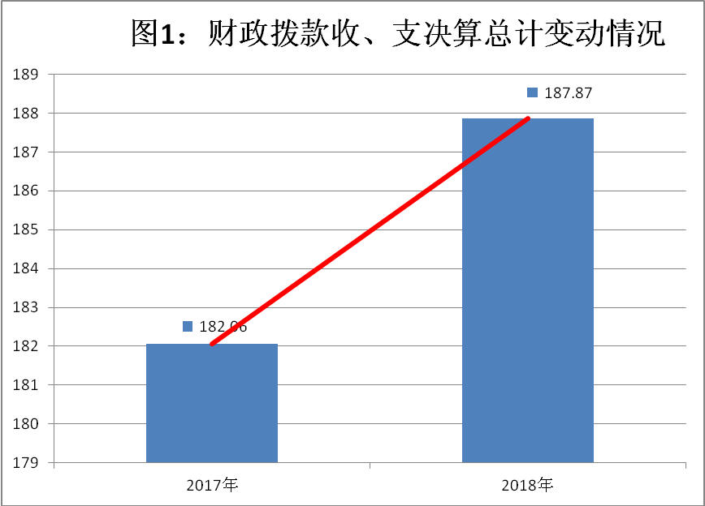

二、收入决算情况说明
2018年本年收入合计187.87万元，其中：一般公共预算财政拨款收入187.87万元，占100%；政府性基金预算财政拨款收入0万元，占0%；国有资本经营预算财政拨款收入0万元，占0%；事业收入0万元，占0%；经营收入0万元，占0%；附属单位上缴收入0万元，占0%；其他收入0万元，占0%。
（图2：收入决算结构图）（饼状图）
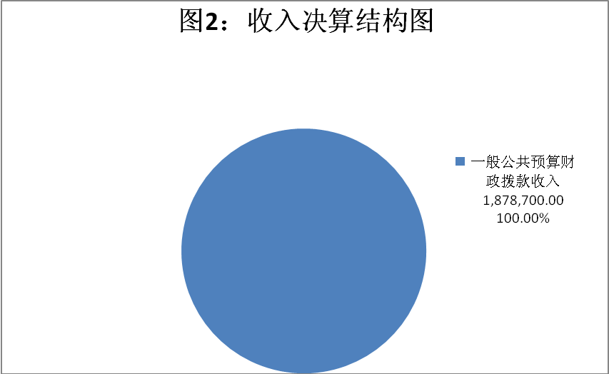

三、支出决算情况说明
2018年本年支出合计186.27万元，其中：基本支出179.22万元，占96.22%；项目支出7.05万元，占3.78%；上缴上级支出0万元，占0%；经营支出0万元，占0%；对附属单位补助支出0万元，占0%。
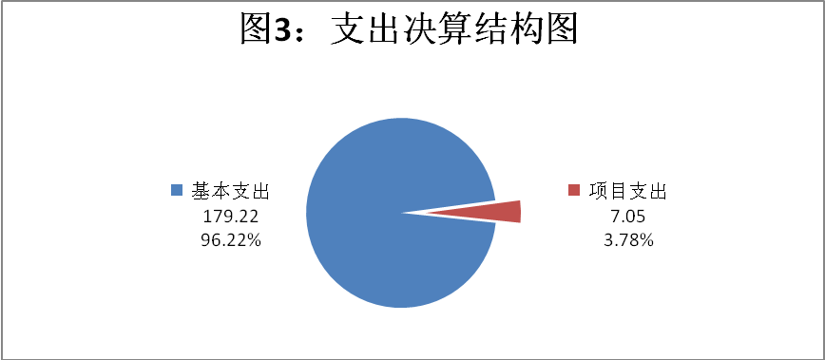
（图3：支出决算结构图）（饼状图）

四、财政拨款收入支出决算总体情况说明
2018年财政拨款收入总计187.87万元。与2017年相比，财政拨款收入总计增加5.81万元，增长3.09%。主要变动原因是：今年增加防汛应急经费和确权颁证经费。支出总计186.27万元，2017年相比，财政拨款支出增加 1.35万元，主要变动原因是：今年增加防汛应急经费和确权颁证经费。
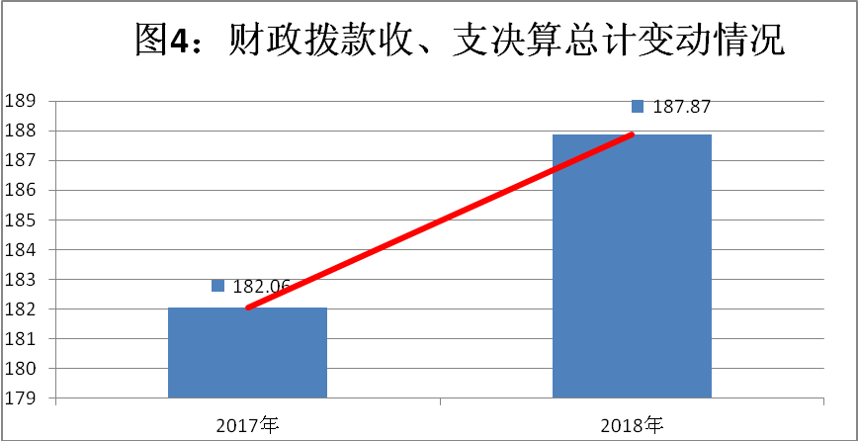
（图4：财政拨款收、支决算总计变动情况）（柱状图）

五、一般公共预算财政拨款支出决算情况说明

（一）一般公共预算财政拨款支出决算总体情况
2018年一般公共预算财政拨款支出186.27万元，占本年支出合计的100%。与2017年相比，一般公共预算财政拨款增加5.81万元，增长3.09%。主要变动原因是：今年增加防汛应急经费和确权颁证经费。
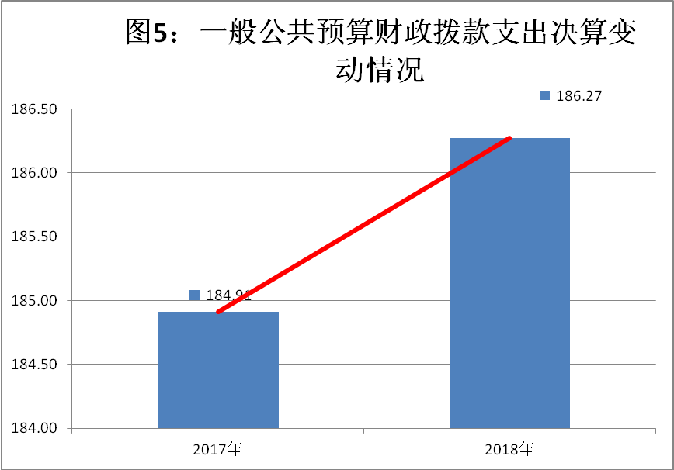
（图5：一般公共预算财政拨款支出决算变动情况）（柱状图）

（二）一般公共预算财政拨款支出决算结构情况
2018年一般公共预算财政拨款支出186.27万元，主要用于以下方面:一般公共服务（类）支出148.85万元，占79.91%；教育支出（类）0万元，占0%；科学技术（类）支出0万元，占0%；社会保障和就业（类）支出19.29万元，占10.36%；医疗卫生支出6.56万元，占3.52%；住房保障支出（类）11.57万元，占6.21%。（罗列全部功能分类科目，至类级。）
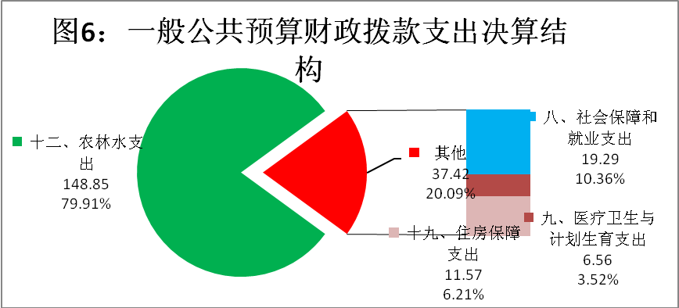
（图6：一般公共预算财政拨款支出决算结构）（饼状图）

（三）一般公共预算财政拨款支出决算具体情况
2018年般公共预算支出决算数为186.27，完成预算100%。其中：
1. 社会保障和就业（类）行政事业单位离退休（款）机关事业单位基本养老保险缴费支出（项）: 支出决算为19.29万元，完成预算100%，决算数等于预算数。
2. 医疗卫生与计划生育（类）行政事业单位医疗（款）事业单位医疗（项）: 支出决算为6.56万元，完成预算100%，决算数等于预算数。
3. 农林水支出（类）水利（款）一般行政管理事务支出（项）: 支出决算为7.05万元，完成预算100%，决算数大于预算数，原因是上年片区水利站办公场所租用经费结转0.05万元。
4. 农林水支出（类）水利（款）水利行业业务管理支出（项）:支出决算为141.8万元，完成预算98.85%，决算数小于预算数，原因是节约开支。
5. 住房保障（类）住房改革支出（款）住房公积金（项）:支出决算为11.57万元，完成预算100%，决算数等于预算数。

六、一般公共预算财政拨款基本支出决算情况说明
2018年一般公共预算财政拨款基本支出179.22万元，其中：
人员经费171.17万元，主要包括：基本工资、津贴补贴、奖金、伙食补助费、绩效工资、机关事业单位基本养老保险缴费、职业年金缴费、其他社会保障缴费、其他工资福利支出、生活补助、医疗费、奖励金、住房公积金、其他对个人和家庭的补助支出等。
公用经费8.05万元，主要包括：办公费、印刷费、咨询费、手续费、水费、电费、邮电费、取暖费、物业管理费、差旅费、维修（护）费、租赁费、会议费、培训费、公务接待费、劳务费、工会经费、福利费、其他交通费、其他商品和服务支出、办公设备购置、专用设备购置、信息网络及软件购置更新、其他资本性支出等。

七、“三公”经费财政拨款支出决算情况说明

（一）“三公”经费财政拨款支出决算总体情况说明
2018年“三公”经费财政拨款支出决算为0万元，完成预算0%。

（二）“三公”经费财政拨款支出决算具体情况说明
2018年“三公”经费财政拨款支出决算中，因公出国（境）费支出决算0万元，占0%；公务用车购置及运行维护费支出决算0万元，占0%；公务接待费支出决算0万元，占0%。
1.因公出国（境）经费支出0万元，完成预算0%。全年安排因公出国（境）团组0次，出国（境）0人。因公出国（境）支出决算比2017年增加/减少0万元，增长/下降0%。2.公务用车购置及运行维护费支出0万元,完成预算0%。公务用车购置及运行维护费支出决算比2017年增加/减少0万元，增长/下降0%。
其中：公务用车购置支出0万元。全年按规定更新购置公务用车0辆，其中：轿车0辆、金额0万元，越野车0辆、金额0万元，载客汽车0辆、金额0万元，截至2018年12月底，单位共有公务用车0辆，其中：轿车0辆、越野车0辆、载客汽车0辆。
公务用车运行维护费支出0万元。（具体工作）等所需的公务用车燃料费、维修费、过路过桥费、保险费等支出。
3.公务接待费支出0万元，完成预算0%。公务接待费支出决算比2017年增加/减少0万元，增长/下降0%。
主要用于执行公务、开展业务活动开支的交通费、住宿费、用餐费等。国内公务接待0批次，0人次（不包括陪同人员），共计支出0万元，（接待具体项目、金额）。其中：
外事接待支出0万元，外事接待0批次，0人，共计支出0万元。
其他国内公务接待支出0万元。

八、政府性基金预算支出决算情况说明
2018年政府性基金预算拨款支出0万元。

九、国有资本经营预算支出决算情况说明
2018年国有资本经营预算拨款支出0万元。

十、预算绩效情况说明

（一）预算绩效管理工作开展情况。
根据预算绩效管理要求，达州市达川区赵家水利站在年初预算编制阶段，组织对2018年项目开展了预算事前绩效评估，对2个项目编制了绩效目标，预算执行过程中，选取2个项目开展绩效监控，年终执行完毕后，对2个项目开展了绩效目标完成情况梳理填报。
达州市达川区赵家水利站按要求对2018年部门整体支出开展绩效自评，从评价情况来看2018年整体绩效良好，片区水利站办公场所租用完成率100%，防汛抗旱应急经费及时实施到位，完成率100%。我单位还自行组织了2个项目绩效评价，从评价情况来看严格项目经费专项专用，积极实施全面完成，完成率达100%。

（二）项目绩效目标完成情况。
达州市达川区赵家水利站在2018年度部门决算中反映“片区水利站办公场所租用费”、“防汛抗旱应急经费”等2个项目绩效目标实际完成情况。（本单位部门项目绩效目标个数在5个以上的，选取5个项目进行公开，目标个数在5个以下的，全部进行公开，公开内容包括完成情况综述和完成情况表）。
- 片区水利站办公场所租用项目绩效目标完成情况综述。项目全年预算数3.05万元，执行数为3.05万元，完成预算的100%。通过项目实施，保障了我单位的办公场所安全，提高了办公效率，片区水利站办公场所租用项目按赵家场镇的实际情况租用了合适的办公场所，全面完成了该项目，发现的主要问题：租用别人的办公场所不固定，经常换地方不方便。下一步改进措施：若有条件为我们单位安排固定的地方作为我们单位的办公场所。
项目支出绩效目标完成情况表
(2018年度)
项目名称 |  |  | 片区水利站办公场所租用
预算单位 |  |  | 达州市达川区赵家水利站
预算执行情况(万元) | 预算数: |  | 3.05 | 执行数: | 3.05
预算执行情况(万元) | 其中-财政拨款: |  | 3 | 其中-财政拨款: | 3
预算执行情况(万元) | 其它资金: |  | 0.05 | 其它资金: | 0.05
年度目标完成情况 | 预期目标 |  |  | 实际完成目标
年度目标完成情况 | 让单位职工有安全的办公场所 |  |  | 单位职工有了安全的办公场所
绩效指标完成情况 | 一级指标 | 二级指标 | 三级指标 | 预期指标值(包含数字及文字描述) | 实际完成指标值(包含数字及文字描述)
绩效指标完成情况 | 项目完成指标 | 数量指标 | 房屋间数 | 按照我单位的实际情况租用房屋200多平方米 | 2018年已租用200多平方米解决了办公场所难的问题
绩效指标完成情况 | 项目完成指标 | 时效指标 | 完成时间 | 当年12月底 | 12月20日前完成
绩效指标完成情况 | 项目完成指标
绩效指标完成情况 | ……
绩效指标完成情况 | 效益指标 | 社会效益指标 | 拟达成效 | 保障了单位的职工办公 | 完成了房屋租用，为单位职工办公提供了方便
绩效指标完成情况 | 满意度指标 | 满意度指标 | 组织工作满意度 | ＞95% | ＞95%

- 防汛抗旱应急经费项目绩效目标完成情况综述。项目全年预算数4万元，执行数为4万元，完成预算的100%。通过项目实施，保障了赵家片区的防汛工作，确保了2018年防汛抗旱工作的顺利实施，提高了度汛工作的安全保障，防汛抗旱应急经费项目发现的主要问题：经费不足，造成防汛抗旱工作压力大。下一步改进措施：提高预算，增强防汛抗旱工作效率。
项目支出绩效目标完成情况表
(2018 年度)
项目名称 |  |  | 防汛抗旱应急经费
预算单位 |  |  | 达州市达川区赵家水利站
预算执行情况(万元) | 预算数: |  | 4 | 执行数: | 4
预算执行情况(万元) | 其中-财政拨款: |  | 4 | 其中-财政拨款: | 4
预算执行情况(万元) | 其它资金: |  |  | 其它资金:
年度目标完成情况 | 预期目标 |  |  | 实际完成目标
年度目标完成情况 | 保障赵家片区防汛抗旱工作安全 |  |  | 保障了赵家片区防汛抗旱的工作安全
绩效指标完成情况 | 一级指标 | 二级指标 | 三级指标 | 预期指标值(包含数字及文字描述) | 实际完成指标值(包含数字及文字描述)
绩效指标完成情况 | 项目完成指标 | 数量指标 | 水库安全 | 九座水库和辖区内的山坪塘等的水利工程安全度汛 | 九座水库和辖区内的山坪塘等的水利工程已安全度汛
绩效指标完成情况 | 项目完成指标 | 时效指标 | 完成时间 | 当年9月底 | 10月20日前完成
绩效指标完成情况 | 效益指标 | 社会效益指标 | 拟达成效 | 保障赵家片区的防汛抗旱工作 | 保障了赵家片区的防汛抗旱工作
绩效指标完成情况 | 满意度指标 | 满意度指标 | 组织工作满意度 | ＞94% | ＞94%

（三）部门开展绩效评价结果。
本部门按要求对2018年部门整体支出绩效评价情况开展自评，《达州市达川区赵家水利站部门2018年部门整体支出绩效评价报告》见附件。
本部门自行组织对片区水利站办公场所租用项目、防汛抗旱应急经费项目开展了绩效评价，《片区水利站办公场所租用、防汛抗旱应急经费项目2018年绩效评价报告》见附件。

十一、其他重要事项的情况说明

（一）机关运行经费支出情况
赵家水利站系事业单位，无机关运行经费支出（行政单位）。

（二）政府采购支出情况
2018年，赵家水利站政府采购支出总额0万元，其中：政府采购货物支出0万元、政府采购工程支出0万元、政府采购服务支出0万元。授予中小企业合同金额0万元，占政府采购支出总额的0%，其中：授予小微企业合同金额0万元，占政府采购支出总额的0%。

（三）国有资产占有使用情况
截至2018年12月31日，赵家水利站共有车辆0辆，其中：部级领导干部用车0辆、一般公务用车0辆、一般执法执勤用车0辆、特种专业技术用车0辆、其他用车0辆，其他用车主要是用于……单价50万元以上通用设备0台（套），单价100万元以上专用设备0（套）。

第三部分 名词解释
1.财政拨款收入：指单位从同级财政部门取得的财政预算资金。
2.事业收入：指事业单位开展专业业务活动及辅助活动取得的收入。如…（二级预算单位事业收入情况）等。
3.经营收入：指事业单位在专业业务活动及其辅助活动之外开展非独立核算经营活动取得的收入。如…（二级预算单位经营收入情况）等。
4.其他收入：指单位取得的除上述收入以外的各项收入。主要是…（收入类型）等。
5.用事业基金弥补收支差额：指事业单位在当年的财政拨款收入、事业收入、经营收入、其他收入不足以安排当年支出的情况下，使用以前年度积累的事业基金（事业单位当年收支相抵后按国家规定提取、用于弥补以后年度收支差额的基金）弥补本年度收支缺口的资金。
6.年初结转和结余：指以前年度尚未完成、结转到本年按有关规定继续使用的资金。
7.结余分配：指事业单位按照事业单位会计制度的规定从非财政补助结余中分配的事业基金和职工福利基金等。
8、年末结转和结余：指单位按有关规定结转到下年或以后年度继续使用的资金。
9.社会保障和就业（类）行政事业单位离退休（款）机关事业单位基本养老保险缴费支出（项）：指部门实施养老保险制度由单位缴纳的养老保险费的支出
10.医疗卫生与计划生育（类）行政事业单位医疗（款）事业单位医疗（项）：指事业单位用于缴纳单位基本医疗保险支出。
11. 农林水支出(类)水利（款）一般行政管理事务（项）：反映行政单位（包括实行公务员管理的事业单位）未单独设置项级科目的其他项目支出。
12.住房保障（类）住房改革支出（款）住房公积金（项）：反映事业单位按规定为职工缴纳的住房公积金。
13.基本支出：指为保障机构正常运转、完成日常工作任务而发生的人员支出和公用支出。
14.项目支出：指在基本支出之外为完成特定行政任务和事业发展目标所发生的支出。

第四部分 附件

附件1
达州市达川区赵家水利站

2018年部门整体支出绩效评价报告

一、部门（单位）概况
（一）机构组成。
本单位是根据达府办函[2011]103号《达县人民政府办公室关于建立基层片区水利站的通知》文件精神于2012年1月成立，属于全额拨款事业编制机构，上级主管部门是达川区水务局。单位内设机构设置为：综合办公室1个，财务办公室1个，站长办公室1个，支部活动室1个。
（二）机构职能。
本单位是上级主管部门达川区水务局的乡镇派出机构，根据上级主管部门的授权，上级主管部门由“三定方案”确定的主要职能由本单位在单位所辖片区履行，同时承办片区各乡镇政府交办的其他事项。具体职能包括：水利巡查、产权制度改革、贫困村饮水、河长制工作、水利工程管理工作、防汛抗旱工作等。
（三）人员概况。
本年年末编制人数为16人，年末实有在职人员16人，退休人员0人，遗属人员2人，临聘人员0人。
其中，本年度在职人员新增0人，包括调入(考聘)0,在职人员减少0人，包括0调出，0退休，解聘0死亡；
退休人员新增0人，减少0人，包0死亡；
遗属人员新增人，包括0（职工）的遗属（妻子、儿子、女子），减少0人，包括（职工）的遗属0死亡，遗属资格认定取消0（职工）的遗属0。
二、部门财政资金收支情况
（一）部门财政资金收入情况。
2018年本单位财政资金收入187.87万元，其中：一般公共预算财政拨款收入187.87万元，政府性基金预算财政拨款收入0万元。
另外经营收入0万元，其他收入0万元
（二）部门财政资金支出情况。
2018年本单位支出186.27万元，其中：基本支出179.22万元（人员经费171.17万元和日常公用经费8.05万元），项目支出7.05万元
三、部门整体预算绩效管理情况
针对综合财政预算的管理，我单位严格部门预算编制，提高预算编制的质量。
（一）部门预算管理。
- 以预算编制为引领，以支出管理为核心，扎实做好2018年预算工作。遵循政府预算统一性、完整性、年度性、可靠性、公开性和分类性原则，保证预算编制的科学、合理、规范、准确、完整、效益。
- 细化部门预算，规范部门收支行为。我单位坚持综合预算、零基预算、细化预算的原则，科学编制完整的部门综合收支计划。
- 维护预算的严肃性。我单位为了避免“预算粗粗算、追加报告满天飞”的弊端，严格执行并维护预算的严肃性。预算一经确定就必须执行，不得随意调整和追加。
（二）专项预算管理。
专项预算资金严格按照项目的要求，合理预算，预算完成率100%，无违法违规现象发生。
（三）结果应用情况。
2018年，本单位按照区财政预算编制精神，突出保工资、保基本运转、保社会稳定,压缩一般消费性支出，加大对社会公共领域的投入，着力改善民生。
四、评价结论及建议
（一）评价结论。按照预算绩效管理要求，赵家水利站2018年整体支出开展绩效自评，自评得分92分
（二）存在问题。
一是未开展中期评估，二是绩效目标未实现有效的动态监控，三是科技创新应用不足。
（三）改进建议。
下一步改进措施：一是建立中期评估措施，二是加强对绩效目标实现有效的动态监控，三是在各项工作中探索科技创新应用并用于实践。
附：达川区赵家水利站部门整体支出绩效评价得分表

达川区赵家水利站部门整体支出绩效评价得分表
一级 指标 | 二级指标 | 三级指标 | 指标解释 | 计分标准（备注） | 自评得分 | 不纳入自评项目的分数
预算编制（16分） | 报送时效 （2分） | 基础信息更新 （2分） | 各单位是否按照部门预算编制通知和有关要求，按时完成基础库、项目库报送工作 | 超过规定5个工作日扣0.5分，10个工作日扣1分，以此类推，直至扣完 | 2
预算编制（16分） | 编制质量 （6分） | 预算编制准确 （4分） | 考核预算项目资金性质变动情况 | 项目资金性质变动控制在1个内，得分；2-3个得1分；超过3个以上，不得分。（注：按照上级及区委区政府批准的项目资金性质变动如财政资金整合等情况不计入考核） | 3
预算编制（16分） | 编制质量 （6分） | 部门预算审查 （2分） | 根据部门集体审查、区人大对预算草案审查结果进行考核 | 无部门集体审查的不得分；被人大预算审查后提出并确需修改的错误，每个问题扣0.5分，直至扣完 | 2
预算编制（16分） | 目标明确 （8分） | 部门整体目标 （5分） | 部门全年整体工作目标编制完整、合理 | 有完整、明确、合理的部门整体工作方案得分，否则不得分 | 3
预算编制（16分） | 目标明确 （8分） | 重点项目目标 （3分） | 重大项目实施方案明确、量化、可操作 | 有完整、明确、合理的重点项目工作方案得分，否则不得分 | 2
预算执行（24分） | 资金调度 （5分） | 支付进度控制率 | 用以反映和考核部门（单位）预算执行的及时性和均衡性程度。 | 支付进度率=（部门支付进度/区级平均支付进度）×100%，支付进度率控制在90%—110%间。  部门支付进度：部门（单位）在某一时点的支出预算执行总数与年度支出预算数的比率。  区级平均支付进度：在某时点上，本级财政的支付进度率，以序时进度代替。 | 5
预算执行（24分） | 财政预算执行（5分） | 预算完成率 | 部门（单位）本年度预算执行数与预算数的比率，用以反映和考核部门（单位）预算完成程度。 | 预算完成率=（预算执行数/预算数）×100%。  预算执行数：部门（单位）本年度实际完成的预算数，扣除结余数。  预算数：财政部门批复的本年度部门（单位）预算数，含财政追加。 | 5
预算执行（24分） | 预算刚性 （4分） | 预算调整率 （4分） | 部门（单位）本年度预算调整数与预算数的比率，用以反映和考核部门（单位）预算的调整程度。 | 预算调整率=（预算调整数/预算数）×100%，控制在20%以内。  预算调整数：部门（单位）在本年度内涉及预算的追加、追减或结构调整的资金总和（因落实国家政策、发生不可抗力、上级部门或本级党委政府临时交办而产生的调整除外）。 | 4
预算执行（24分） | 行政成本（10分） | 人编比率（3分） | 反映部门人力资源控制情况 | 人编比率=实际员工/部门编制数*100%，不得超过100%。 | 3
预算执行（24分） | 行政成本（10分） | 一般性支出增长率（3分） | 反映执行财政非生产性支出预算控制 | 部门“一般性支出”严格按财政管理规定执行，未完成控制要求不得分。 | 2.9
预算执行（24分） | 行政成本（10分） | 人均公用经费率（4分） | 反映部门财政资源耗费控制情况 | 人均公用经费率=部门年度公用经费总额÷编制内员工数÷区级人均公用经费×100%。 | 4
综合管理（40分） | 债务管理 （2分） | 债务还本付息（2） | 按规定做好政府性债务还本付息工作 | 实际还本付息金额÷应付金额×指标分值 | --- | 2
综合管理（40分） | 非税收入管理情况 （4分） | 非税收入征收情况（2分） | 是否按照规定的项目、标准、征收方式执收非税收入，非税收入项目设立的权限和缓减免的依据，对非税收入进行缓减免 | 发现有未按规定的非税收入项目、标准执收非税收入或有违反规定缓减免非税收入的，发现一次扣0.5分，直至扣完 | --- | 2
综合管理（40分） | 非税收入管理情况 （4分） | 非税收入上缴情况（2分） | 是否及时足额将非税收入缴入财政 | 发现未及时足额将非税收入缴入财政的或者截留、挪用非税收入的，发现一次扣0.5分，直至扣完 | 2
综合管理（40分） | 政府采购执行管理 （4分） | 政府采购实施计划编制（2） | 实施计划与政府采购预算的一致性 | （1-调整或细化资金/政府采购预算资金）*分值 | 2
综合管理（40分） | 政府采购执行管理 （4分） | 政府采购实施计划的执行（2） | 执行的实施计划与备案的实施计划的一致性 | （1-实施计划备案后的调整或细化资金/实施计划备案后的资金）*分值 | 2
综合管理（40分） | 资产管理 （6分） | 资产管理信息系统建设情况 （2分） | 考核部门和单位将国有资产纳入资产信息系统管理情况 | ①未将所属单位国有资产纳入系统管理，每少一个单位扣1分。②未将资产变动情况及时录入系统，每次扣0.5分。③未落实人员负责管理系统，扣1分。 | 2
综合管理（40分） | 资产管理 （6分） | 行政事业单位资产清查开展情况（2分） | 考核行政事业单位按要求及时、准确、全面开展资产清查工作情况 | ①未在规定时间内完成资产清查任务扣1分。②资产清查结果与财政组织复核的结果误差超过10%的扣1分。③未及时按批复的清查结果进行账务调整扣1分。④未及时更新资产管理信息系统，导致系统资产数据与上报财政的资产清查结果不一致扣1分。 | --- | 2
综合管理（40分） | 资产管理 （6分） | 行政事业单位资产报表上报情况（2分） | 考核行政事业单位上报国有资产报表数据的真实性、准确性、全面性 | ①未落实专人负责资产报表，未及时上报资产报表扣1分。②报表填报不规范，内容不完整，数据不真实，扣1分。③未提交分析报告，对资产变动情况未作分析说明，扣1分。 | 2
综合管理（40分） | 内控制度管理（4分） | 内部控制度健全完整（4分） | 考核部门内部控制制度的设置和执行情况 | 内部控制制度健全完整并执行良好的得分，否则不得分。在本年度内因内控制度不健全或执行不到位，造成单位出现廉政风险或发生重大责任事故的不得分。 | 4
综合管理（40分） | 信息公开 （6分） | 预算公开（2分） | 除涉密信息外，各部门要在财政部门批复后二十日内向社会公开本部门预算（含所有财政资金安排的“三公”经费、机关运行经费的安排、使用情况等） | 按规定公开预算，未按要求公开的，发现一处扣0.5分，直至扣完 | 2
综合管理（40分） | 信息公开 （6分） | 决算公开（2分） | 除涉密信息外，各部门要在财政部门批复二十日内向社会公开本部门决算（含所有财政资金安排的“三公”经费、机关运行经费的安排、使用情况等） | 未按要求公开的，发现一处问题0.5分，直至扣完 | 2
综合管理（40分） | 信息公开 （6分） | 绩效信息公开 （2分） | 按要求公开部门整体支出绩效自评报告及其他按要求应公开的绩效信息 | 未按要求公开的，发现一处问题0.5分，直至扣完 | 2
综合管理（40分） | 绩效管理 （8分） | 评价项目覆盖率（2分） | 部门实施绩效评价项目数量占部门管理专项预算项目数量的比重，部门申报绩效目标项目数量的比重，用以反映和考核部门实施绩效评价项目资金覆盖情况 | 评价覆盖率=实施绩效评价项目数量/部门管理专项预算项目数量×100%，大于50%，得满分。 | 0
综合管理（40分） | 绩效管理 （8分） | 评价层次（2分） | 部门（单位）是否对下级预算单位开展整体绩效评价 | 实施评价下级预算单位的得分，否则不得分 | --- | 2
综合管理（40分） | 绩效管理 （8分） | 评价结果利用率（4分） | 部门是否根据绩效评价发现问题制定整改措施，并整改落实到位 | 利用率=部门实际制定整改措施项目数量/应制定整改措施的项目数量×100%。 | 4
综合管理（40分） | 财政监督 （6分） | 是否按要求开展自查自纠（2分） | 根据相关自查自纠报告、报表报送时效和质量进行考核 | 未在规定时间内报送自查自纠相关材料（包括：纸质和电子版）的，扣0.5分；报告内容不完整，扣1分；报表质量差（如：数据、逻辑、勾稽关系错误）等扣0.5分，直至扣完。 | 2
综合管理（40分） | 财政监督 （6分） | 重点检查发现违规违纪问题 （2分） | 根据检查组提供的工作底稿、检查报告等资料进行考核 | 专项检查发现的违纪违规问题，每个问题扣0.5分，直至扣完 | 2
综合管理（40分） | 财政监督 （6分） | 存在问题整改是否到位（2分） | 根据相关整改报告、凭证依据等相关证明材料进行考核 | 未在规定时间内完成整改，并提供相关证明材料的，每个问题0.5分，直至扣完 | 2
整体效益（20分） | 部门整体成效（20分） | 根据部门单位特点针对性设置 | 主要考核该部门履职尽责、工作先进性、促进发展、服务对象及社会公众满意度。 | 特性指标设置不得低于3个。若该部门出现重大安全责任事故、财经违法乱纪现象、群体事件、重大不良社会影响等状况时，此项考核不得分。
整体效益（20分） | 部门整体成效（20分） | 水利事业履职尽责（10分） |  |  | 10
整体效益（20分） | 部门整体成效（20分） | 水利工作先进性  （5分） |  |  | 5
整体效益（20分） | 部门整体成效（20分） | 水利服务对象及社会公众满意度  （5分） |  |  | 4
 |  |  | 小 计 |  | 84.9 | 8
 |  |  | 自评最后得分 |  | 92
注：若某部门不存在某项评价内容或评价指标，则该评价内容或评价指标不计入该部门考核评价范围，即该部门评价总分＝不含该评价内容或指标的评价总分/（100-该评价内容或指标所占分值）*100。

附件2

2018年片区水利站
办公场所租用项目支出绩效评价报告

一、评价工作开展及项目情况
项目评价实施方案情况：达州市达川区赵家水利站在赵家镇赵双路53号租用办公场所200多平方米作为单位职工办公场地，全面保障了我站职工的正常办公。（包括选点、评价指标、评价方法、基础数据表等情况）
二、评价结论及绩效分析
（一）评价结论
项目绩效评价总体结论：该项目总体评价良好。（包括项目评价得分表）
（二）绩效分析
1、项目决策
必要性和可行性分析（包括政策依据和政策完善，政策和需求的吻合程度分析），绩效目标设置情况（包括绩效目标设置的明确性和合理性）
2、项目管理
资金分配情况（资金分配管理的科学合理性）,资金使用情况（项目、资金管理的科学规范性）
3、项目绩效
项目目标完成情况: 通过对项目工作和运营目标进行分解，设定项目绩效，对项目的绩效进行预算，分析，评估，提高项目整体绩效，促进项目顺利完成。
三、存在主要问题:项目预算资金存在不足，项目小，程序复杂，不利于项目的顺利开展。
四、相关措施建议：对于小项目应简化程序，减少工作负担，提升项目完成效率。

达川区赵家水利站片区水利站办公场所租用项目支出绩效评价得分表
一级指标 | 二级指标 | 三级指标 | 指标解释 | 考核要点 | 计分标准 | 自评得分 | 财评得分
投 入（20分） | 项目  立项  （10分） | 项目立项规范性（3分） | 项目的申请、设立过程是否符合相关要求，用以反映和考核项目立项的规范情况。 | 评价要点：  ①项目是否按照规定的程序申请设立；  ②所提交的文件、材料是否符合相关要求；  ③事前是否已经过必要的可行性研究、专家论证、风险评估、集体决策等。 | 按不符规定项扣分，出现1项，扣1分，直至扣完不得分 | 3
投 入（20分） | 项目  立项  （10分） | 目标设置合理性（4分） | 项目所设定的预期目标是否依据充分，是否符合客观实际，用以反映和考核项目目标与实施项目的相符情况。 | 评价要点：  ①是否符合国家相关法律法规、国民经济发展规划和党委政府决策；  ②是否与项目实施单位或委托单位职责密切相关；  ③项目是否为促进事业发展所必需；  ④项目预期产出效益和效果是否符合正常的业绩水平。 | 按不符规定项扣分，出现1项，扣1分，直至扣完不得分 | 4
投 入（20分） | 项目  立项  （10分） | 绩效指标明确性（3分） | 依据绩效目标设定的绩效指标是否清晰、细化、可衡量等，用以反映和考核项目绩效目标的明细化情况。 | 评价要点：  ①是否将项目绩效目标细化分解为具体的绩效指标；  ②是否通过清晰、可衡量的指标值予以体现；  ③是否与项目年度任务数或计划数相对应；  ④是否与预算确定的项目投资额或资金量相匹配。 | 按不符规定项扣分，出现1项，扣1分，直至扣完不得分 | 2.5
投 入（20分） | 资金  落实  （10分） | 资金保障率（5分） | 项目来源明确资金与计划投入资金的比率，用以反映和考核资金来源情况对项目实施的总体保障程度。 | 资金保障率=（已确定资金/计划投入资金）×100%。  已明确资金：指项目实施前已有明确资金来源的，包括提前下达的资金。  计划投入资金：一定时期（本年度或项目期）内计划投入到该项目的资金。 | 大于80%，得满分；50%-80%，得3分；低于50%，不得分。 | 5
投 入（20分） | 资金  落实  （10分） | 资金到位率（5分） | 在规定时点内，实际到位资金与计划投入的资金的比率，用以反映和考核资金落实情况对项目实施的总体保障程度。 | 资金到位率=（实际到位资金/计划投入资金）×100%。  实际到位资金：一定时期（本年度或项目期）内实际落实到具体项目的资金。  计划投入资金：一定时期（本年度或项目期）内计划投入到具体项目的资金。 | 快于工程进度的，得满分；低于工程进度在30%以内的，得3分；低于工程进度30%以上的，不得分。 | 5
管 理（30分） | 业务  管理  （15分） | 管理制度健全性（4分） | 项目实施单位的项目管理制度是否健全，用以反映和考核项目管理制度对项目顺利实施的保障情况。 | 评价要点：  ①是否已制定或具有相应的项目管理制度；  ②项目管理制度是否合法、合规、完整。 | 出现制度缺失或发现1处管理漏洞，不得分。 | 4
管 理（30分） | 业务  管理  （15分） | 制度执行有效性（6分） | 项目实施是否符合相关项目管理规定，用以反映和考核项目管理制度的有效执行情况。 | 评价要点：  ①是否遵守相关法律法规和业务管理规定；  ②项目调整及支出调整手续是否完备；  ③项目合同书、验收报告、技术鉴定等资料是否齐全并及时归档；  ④项目实施的人员条件、场地设备、信息支撑等是否落实到位。 | 出现1处不按规定执行的，扣1分，直至扣完为止。 | 5.5
管 理（30分） | 业务  管理  （15分） | 项目质量可控性（5分） | 项目实施单位是否为达到项目质量要求而采取了必需的措施,用以反映和考核项目实施单位对项目质量的控制情况。 | 评价要点：  ①是否已制定或具有相应的项目质量要求或标准；  ②项目实施主体是否具体相应执行能力。  ③是否采取了相应的项目质量检查、验收等必需的控制措施或手段。 | 出现制度缺失或发现1处管理漏洞，不得分。 | 5
管 理（30分） | 财务  控制  （15分） | 财务制度健全性（3分） | 项目实施单位的财务制度是否健全，用以反映和考核财务管理制度对资金规范、安全运行的保障情况。 | 评价要点：  ①是否已制定或具有相应的项目资金管理办法；  ②项目资金管理办法是否符合相关财务会计制度的规定。 | 出现制度缺失或发现1处管理漏洞，不得分。 | 2.5
管 理（30分） | 财务  控制  （15分） | 资金使用合规性（10） | 项目资金使用是否符合相关的财务管理制度规定，用以反映和考核项目资金的规范运行情况。 | 评价要点：  ①是否符合国家财经法规和财务管理制度以及有关专项资金管理办法的规定；  ②资金的拨付是否有完整的审批程序和手续；  ③项目的重大开支是否经过评估认证；  ④是否符合项目预算批复或合同规定的用途；  ⑤是否存在截留、挤占、挪用、虚列支出等情况。 | 出现1处资金使用管理违规现象，扣1分，直至扣完为止。 | 10
管 理（30分） | 财务  控制  （15分） | 财务监控有效性（2分） | 项目实施单位是否为保障资金的安全、规范运行而采取了必要的监控措施，用以反映和考核项目实施单位对资金运行的控制情况。 | 评价要点：  ①是否已制定或具有相应的监控机制；  ②是否采取了相应的财务检查等必要的监控措施或手段。 | 出现制度缺失或财务违规现象，不得分。 | 2
产 出（20分） | 项目  成果  （20分） | 目标差异率（5分） | 项目实施的实际产出数与计划产出数的比率，用以反映和考核项目产出数量目标的实现程度。 | 目标差异率=（实际产出数-计划产出数）/计划产出数×100%。  实际产出数：一定时期（本年度或项目期）内项目实际产出的产品或提供的服务数量。  计划产出数：项目绩效目标确定的在一定时期（本年度或项目期）内计划产出的产品或提供的服务数量。 | 若：-10%<差异率<15%，得满分;15%<差异率<30%，得3分;差异率<-10%,差异率>30%,不得分。 | 5
产 出（20分） | 项目  成果  （20分） | 项目进度率（5分） | 项目实际完成时间与计划完成时间的比率，用以反映和考核项目产出时效目标的实现程度。 | 项目进度率=实际完成时间/计划完成时间×100%。  实际完成时间：项目实施单位完成该项目实际所耗用的时间。  计划完成时间：按照项目实施计划或相关规定完成该项目所需的时间。 | 不超过100%，得满分；不超过120%,得3分；超过120%，不得分。 | 5
产 出（20分） | 项目  成果  （20分） | 质量达标率（5分） | 项目完成的质量达标产出数与实际产出数的比率，用以反映和考核项目产出质量目标的实现程度。 | 质量达标率=（质量达标产出数/实际产出数）×100%。  质量达标产出数：一定时期（本年度或项目期）内实际达到既定质量标准的产品或服务数量。  既定质量标准是指项目实施单位设立绩效目标时依据计划标准、行业标准、历史标准或其他标准而设定的绩效指标值。 | 超过90%，得满分，超过70%，得3分；低于70%，不得分。 | 5
产 出（20分） | 项目  成果  （20分） | 成本节约率（5分） | 完成项目计划工作目标的实际节约成本与计划成本的比率，用以反映和考核项目的成本节约程度。 | 成本节约率=[（实际成本-计划成本）/计划成本]×100%。  实际成本：项目实施单位如期、保质、保量完成既定工作目标实际所耗费的支出。  计划成本：项目实施单位为完成工作目标计划安排的支出，一般以项目预算为参考。 | 低于0，得满分；不超过10%，得3分；超过10%，不得分。 | 5
效 果（30分） | 项目  效益  （30分） | 经济效益 | 项目实施对经济发展所带来的直接或间接影响情况。 | 此类指标为设置项目支出绩效评价指标时考虑的特性要素，可根据项目实际并结合绩效目标设立情况有选择地进行设置，并将其细化为相应的个性化指标，但特性指标设置不得低于3个。 | 根据具体指标特性设置得分标准。 | 6
效 果（30分） | 项目  效益  （30分） | 社会效益 | 项目实施对社会发展所带来的直接或间接影响情况。 |  | 根据具体指标特性设置得分标准。 | 6
效 果（30分） | 项目  效益  （30分） | 生态效益 | 项目实施对生态环境所带来的直接或间接影响情况。 |  | 根据具体指标特性设置得分标准。 | 5
效 果（30分） | 项目  效益  （30分） | 可持续影响 | 项目后续运行及成效发挥的可持续影响情况。 |  | 根据具体指标特性设置得分标准。 | 5
效 果（30分） | 项目  效益  （30分） | 社会公众或服务对象满意度（5分） | 社会公众或服务对象对项目实施效果的满意程度。 | 社会公众或服务对象是指因该项目实施而受到影响的部门（单位）、群体或个人；一般采取社会调查的方式；调查份数不低于10份。 | 满意度>90%，才得分，低于不得分。 | 5
合计 |  |  |  |  |  | 95.5

2018年片区水利站
防汛抗旱应急工作经费项目支出绩效评价报告

一、评价工作开展及项目情况
项目评价实施方案情况：达州市达川区赵家水利站对九座水库和辖区内的山坪塘等水利工程实时展开巡查，确保安全度汛。
二、评价结论及绩效分析
（一）评价结论
项目绩效评价总体结论：该项目总体评价良好。（包括项目评价得分表）
（二）绩效分析
1、项目决策
必要性和可行性分析（包括政策依据和政策完善，政策和需求的吻合程度分析），绩效目标设置情况（包括绩效目标设置的明确性和合理性）
2、项目管理
资金分配情况（资金分配管理的科学合理性）,资金使用情况（项目、资金管理的科学规范性）
3、项目绩效
项目目标完成情况: 通过对项目工作和运营目标进行分解，设定项目绩效，对项目的绩效进行预算，分析，评估，提高项目整体绩效，促进项目顺利完成。
三、存在主要问题:项目预算资金存在不足，项目小，程序复杂，不利于项目的顺利开展。
四、相关措施建议：对于小项目应简化程序，减少工作负担，提升项目完成效率。

附：达川区赵家水利站防汛抗旱应急工作经费项目支出绩效评价得分表

达川区赵家水利站防汛抗旱应急工作经费项目支出绩效评价得分表
一级指标 | 二级指标 | 三级指标 | 指标解释 | 考核要点 | 计分标准 | 自评得分 | 财评得分
投 入（20分） | 项目  立项  （10分） | 项目立项规范性（3分） | 项目的申请、设立过程是否符合相关要求，用以反映和考核项目立项的规范情况。 | 评价要点：  ①项目是否按照规定的程序申请设立；  ②所提交的文件、材料是否符合相关要求；  ③事前是否已经过必要的可行性研究、专家论证、风险评估、集体决策等。 | 按不符规定项扣分，出现1项，扣1分，直至扣完不得分 | 3
投 入（20分） | 项目  立项  （10分） | 目标设置合理性（4分） | 项目所设定的预期目标是否依据充分，是否符合客观实际，用以反映和考核项目目标与实施项目的相符情况。 | 评价要点：  ①是否符合国家相关法律法规、国民经济发展规划和党委政府决策；  ②是否与项目实施单位或委托单位职责密切相关；  ③项目是否为促进事业发展所必需；  ④项目预期产出效益和效果是否符合正常的业绩水平。 | 按不符规定项扣分，出现1项，扣1分，直至扣完不得分 | 4
投 入（20分） | 项目  立项  （10分） | 绩效指标明确性（3分） | 依据绩效目标设定的绩效指标是否清晰、细化、可衡量等，用以反映和考核项目绩效目标的明细化情况。 | 评价要点：  ①是否将项目绩效目标细化分解为具体的绩效指标；  ②是否通过清晰、可衡量的指标值予以体现；  ③是否与项目年度任务数或计划数相对应；  ④是否与预算确定的项目投资额或资金量相匹配。 | 按不符规定项扣分，出现1项，扣1分，直至扣完不得分 | 2.5
投 入（20分） | 资金  落实  （10分） | 资金保障率（5分） | 项目来源明确资金与计划投入资金的比率，用以反映和考核资金来源情况对项目实施的总体保障程度。 | 资金保障率=（已确定资金/计划投入资金）×100%。  已明确资金：指项目实施前已有明确资金来源的，包括提前下达的资金。  计划投入资金：一定时期（本年度或项目期）内计划投入到该项目的资金。 | 大于80%，得满分；50%-80%，得3分；低于50%，不得分。 | 5
投 入（20分） | 资金  落实  （10分） | 资金到位率（5分） | 在规定时点内，实际到位资金与计划投入的资金的比率，用以反映和考核资金落实情况对项目实施的总体保障程度。 | 资金到位率=（实际到位资金/计划投入资金）×100%。  实际到位资金：一定时期（本年度或项目期）内实际落实到具体项目的资金。  计划投入资金：一定时期（本年度或项目期）内计划投入到具体项目的资金。 | 快于工程进度的，得满分；低于工程进度在30%以内的，得3分；低于工程进度30%以上的，不得分。 | 5
管 理（30分） | 业务  管理  （15分） | 管理制度健全性（4分） | 项目实施单位的项目管理制度是否健全，用以反映和考核项目管理制度对项目顺利实施的保障情况。 | 评价要点：  ①是否已制定或具有相应的项目管理制度；  ②项目管理制度是否合法、合规、完整。 | 出现制度缺失或发现1处管理漏洞，不得分。 | 4
管 理（30分） | 业务  管理  （15分） | 制度执行有效性（6分） | 项目实施是否符合相关项目管理规定，用以反映和考核项目管理制度的有效执行情况。 | 评价要点：  ①是否遵守相关法律法规和业务管理规定；  ②项目调整及支出调整手续是否完备；  ③项目合同书、验收报告、技术鉴定等资料是否齐全并及时归档；  ④项目实施的人员条件、场地设备、信息支撑等是否落实到位。 | 出现1处不按规定执行的，扣1分，直至扣完为止。 | 6
管 理（30分） | 业务  管理  （15分） | 项目质量可控性（5分） | 项目实施单位是否为达到项目质量要求而采取了必需的措施,用以反映和考核项目实施单位对项目质量的控制情况。 | 评价要点：  ①是否已制定或具有相应的项目质量要求或标准；  ②项目实施主体是否具体相应执行能力。  ③是否采取了相应的项目质量检查、验收等必需的控制措施或手段。 | 出现制度缺失或发现1处管理漏洞，不得分。 | 5
管 理（30分） | 财务  控制  （15分） | 财务制度健全性（3分） | 项目实施单位的财务制度是否健全，用以反映和考核财务管理制度对资金规范、安全运行的保障情况。 | 评价要点：  ①是否已制定或具有相应的项目资金管理办法；  ②项目资金管理办法是否符合相关财务会计制度的规定。 | 出现制度缺失或发现1处管理漏洞，不得分。 | 2.5
管 理（30分） | 财务  控制  （15分） | 资金使用合规性（10） | 项目资金使用是否符合相关的财务管理制度规定，用以反映和考核项目资金的规范运行情况。 | 评价要点：  ①是否符合国家财经法规和财务管理制度以及有关专项资金管理办法的规定；  ②资金的拨付是否有完整的审批程序和手续；  ③项目的重大开支是否经过评估认证；  ④是否符合项目预算批复或合同规定的用途；  ⑤是否存在截留、挤占、挪用、虚列支出等情况。 | 出现1处资金使用管理违规现象，扣1分，直至扣完为止。 | 10
管 理（30分） | 财务  控制  （15分） | 财务监控有效性（2分） | 项目实施单位是否为保障资金的安全、规范运行而采取了必要的监控措施，用以反映和考核项目实施单位对资金运行的控制情况。 | 评价要点：  ①是否已制定或具有相应的监控机制；  ②是否采取了相应的财务检查等必要的监控措施或手段。 | 出现制度缺失或财务违规现象，不得分。 | 2
产 出（20分） | 项目  成果  （20分） | 目标差异率（5分） | 项目实施的实际产出数与计划产出数的比率，用以反映和考核项目产出数量目标的实现程度。 | 目标差异率=（实际产出数-计划产出数）/计划产出数×100%。  实际产出数：一定时期（本年度或项目期）内项目实际产出的产品或提供的服务数量。  计划产出数：项目绩效目标确定的在一定时期（本年度或项目期）内计划产出的产品或提供的服务数量。 | 若：-10%<差异率<15%，得满分;15%<差异率<30%，得3分;差异率<-10%,差异率>30%,不得分。 | 5
产 出（20分） | 项目  成果  （20分） | 项目进度率（5分） | 项目实际完成时间与计划完成时间的比率，用以反映和考核项目产出时效目标的实现程度。 | 项目进度率=实际完成时间/计划完成时间×100%。  实际完成时间：项目实施单位完成该项目实际所耗用的时间。  计划完成时间：按照项目实施计划或相关规定完成该项目所需的时间。 | 不超过100%，得满分；不超过120%,得3分；超过120%，不得分。 | 5
产 出（20分） | 项目  成果  （20分） | 质量达标率（5分） | 项目完成的质量达标产出数与实际产出数的比率，用以反映和考核项目产出质量目标的实现程度。 | 质量达标率=（质量达标产出数/实际产出数）×100%。  质量达标产出数：一定时期（本年度或项目期）内实际达到既定质量标准的产品或服务数量。  既定质量标准是指项目实施单位设立绩效目标时依据计划标准、行业标准、历史标准或其他标准而设定的绩效指标值。 | 超过90%，得满分，超过70%，得3分；低于70%，不得分。 | 5
产 出（20分） | 项目  成果  （20分） | 成本节约率（5分） | 完成项目计划工作目标的实际节约成本与计划成本的比率，用以反映和考核项目的成本节约程度。 | 成本节约率=[（实际成本-计划成本）/计划成本]×100%。  实际成本：项目实施单位如期、保质、保量完成既定工作目标实际所耗费的支出。  计划成本：项目实施单位为完成工作目标计划安排的支出，一般以项目预算为参考。 | 低于0，得满分；不超过10%，得3分；超过10%，不得分。 | 5
效 果（30分） | 项目  效益  （30分） | 经济效益 | 项目实施对经济发展所带来的直接或间接影响情况。 | 此类指标为设置项目支出绩效评价指标时考虑的特性要素，可根据项目实际并结合绩效目标设立情况有选择地进行设置，并将其细化为相应的个性化指标，但特性指标设置不得低于3个。 | 根据具体指标特性设置得分标准。 | 6
效 果（30分） | 项目  效益  （30分） | 社会效益 | 项目实施对社会发展所带来的直接或间接影响情况。 |  | 根据具体指标特性设置得分标准。 | 6
效 果（30分） | 项目  效益  （30分） | 生态效益 | 项目实施对生态环境所带来的直接或间接影响情况。 |  | 根据具体指标特性设置得分标准。 | 5
效 果（30分） | 项目  效益  （30分） | 可持续影响 | 项目后续运行及成效发挥的可持续影响情况。 |  | 根据具体指标特性设置得分标准。 | 5
效 果（30分） | 项目  效益  （30分） | 社会公众或服务对象满意度（5分） | 社会公众或服务对象对项目实施效果的满意程度。 | 社会公众或服务对象是指因该项目实施而受到影响的部门（单位）、群体或个人；一般采取社会调查的方式；调查份数不低于10份。 | 满意度>90%，才得分，低于不得分。 | 5
合计 |  |  |  |  |  | 96

第五部分 附表

一、收入支出决算总表

二、收入总表

三、支出总表

四、财政拨款收入支出决算总表

五、财政拨款支出决算明细表（政府经济分类科目）

六、一般公共预算财政拨款支出决算表

七、一般公共预算财政拨款支出决算明细表

八、一般公共预算财政拨款基本支出决算表

九、一般公共预算财政拨款项目支出决算表

十、一般公共预算财政拨款“三公”经费支出决算表

十一、政府性基金预算财政拨款收入支出决算表

十二、政府性基金预算财政拨款“三公”经费支出决算表

十三、国有资本经营预算支出决算表

